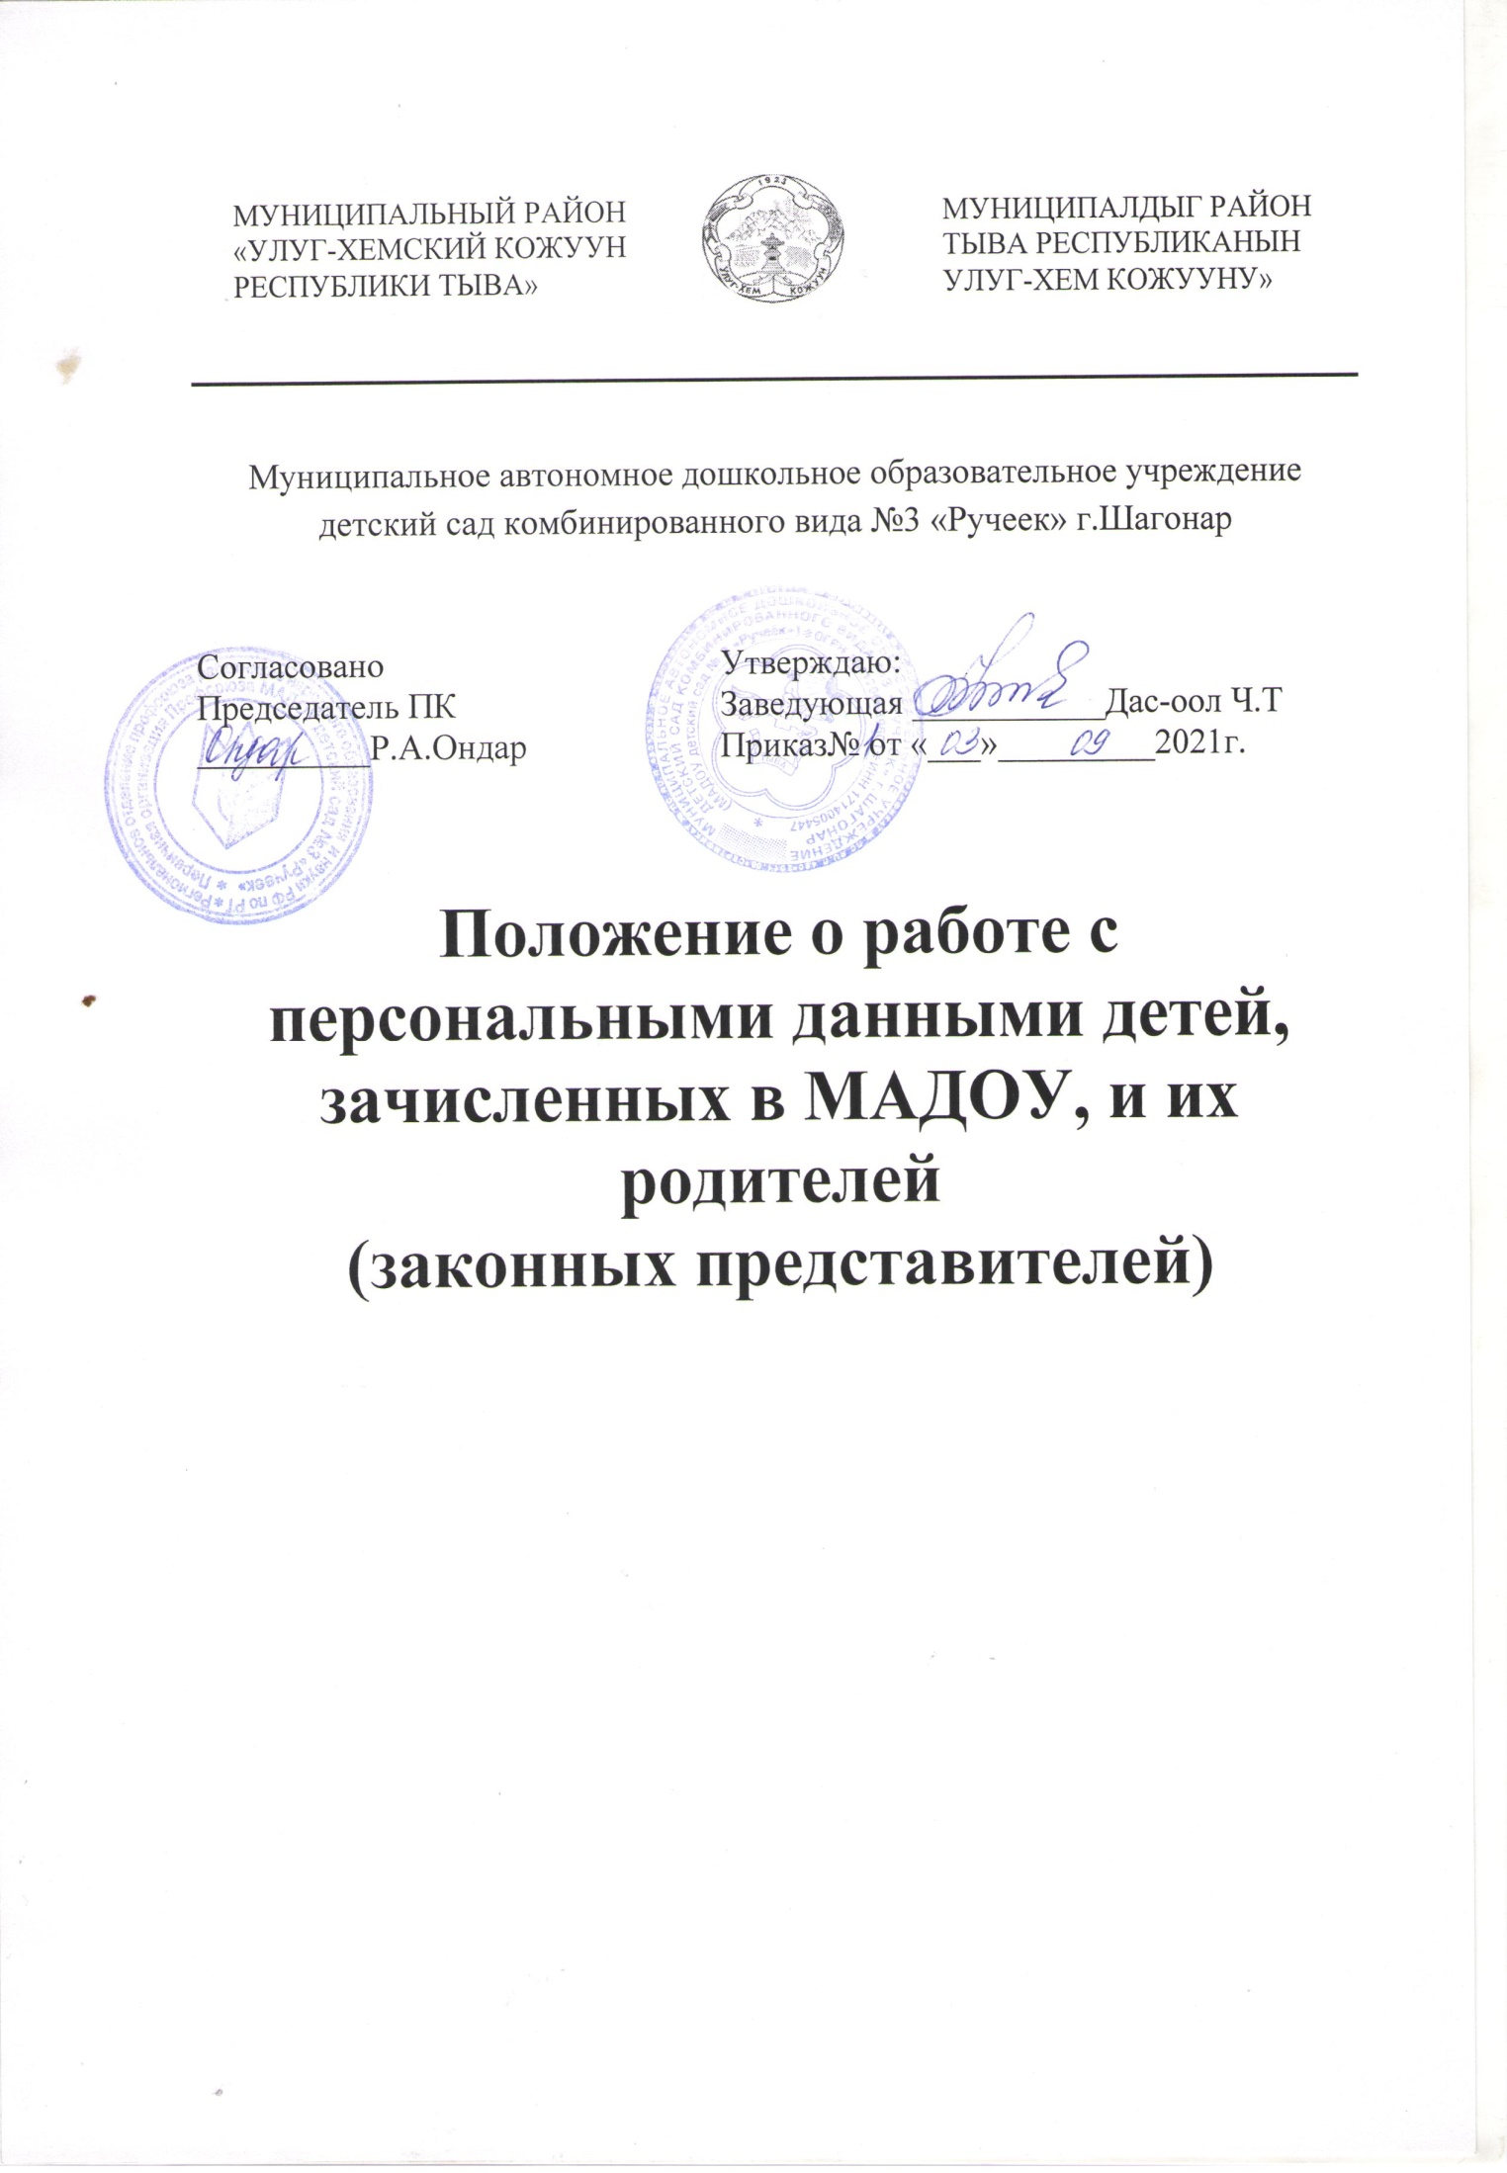МУНИЦИПАЛЬНОЕ АВТОНОМНОЕ ДОШКОЛЬНОЕ ОБРАЗОВАТЕЛЬНОЕ УЧРЕЖДЕНИЕ ДЕТСКИЙ САД КОМБИНИРОВАННОГО ВИДА № 3 «РУЧЕЕК» Г ШАГОНАР
– медицинского заключения о характере полученных повреждений здоровья в результате несчастного случая и степени их тяжести, а также о возможном нахождении пострадавшего в состоянии алкогольного, наркотического или токсического опьянения, заключения о причине смерти во время пребывания в организации;
– иных медицинских заключений;
– информированных согласий на медосмотр;
– карты профилактического медицинского осмотра воспитанника

2.2. Персональные данные воспитанников содержатся в их личных делах в виде копий документов.
2.3. МАДОУ детский сад №3 «Ручеек» обрабатывает следующие персональные данные родителей (законных представителей) воспитанников:
а) фамилия, имя, отчество (при наличии);
б) адрес местожительства;
в) контактные телефоны;
г) сведения из документов:
– паспорта или другого документа, удостоверяющего личность;
– документов для предоставления льгот (удостоверение многодетной семьи,
документ о признании инвалидом).
2.4. Персональные данные родителей (законных представителей) содержатся в личных делах воспитанников в виде копий документов.
2.5. МАДОУ детский сад № 3 «Ручеек» обрабатывает следующие персональные данные физических лиц по договорам, физических лиц, указанных в заявлениях (согласиях, доверенностях и т. п.) учащихся или родителей (законных представителей) воспитанников:
а) фамилия, имя, отчество (при наличии);
б) адрес местожительства;
в) контактные телефоны;
г) сведения из документов:
– паспорта или другого документа, удостоверяющего личность;
– диплома или иного документа об образовании;
– трудовой книжки.
2.6. Персональные данные третьих лиц содержатся в документах, которые
представили физические лица, заключившие с МАДОУ детский сад № 3 «Ручеек» договор, и в документах, которые подписали (выдали) родители (законные представители).

3. Сбор, обработка и хранение персональных данных
3.1. Сбор персональных данных воспитанников, родителей (законных
представителей) осуществляет заведующий МАДОУ детский сад № 3 «Ручеек» во время приема документов на обучение.
3.2. Сбор данных физических лиц по договорам осуществляет заведующий
МАДОУ детский сад № 3 «Ручеек» при оформлении договоров.
3.3. Сбор данных третьих лиц, указанных в заявлениях (согласиях, доверенностях и т. п.) учащихся или родителей (законных представителей) воспитанников, осуществляет заведующий МАДОУ детский сад №3 «Ручеек» при оформлении или приеме документов.
3.4. Заведующий вправе принять персональные данные воспитанников, родителей (законных представителей) только у этих лиц лично.
3.5. МАДОУ детский сад №3 «Ручеек» вправе делать запрос в медицинскую организацию и обрабатывать персональные данные воспитанников при расследовании несчастного случая, если это требуется для работы комиссии. Результаты расследования вместе с медицинскими заключениями хранятся в отдельных папках в специальном шкафу, доступ к которому имеют только члены комиссии.
3.6. Обработка персональных данных воспитанников ведется исключительно в целях реализации их прав на получение образования в рамках осваиваемых
образовательных программ и с письменного согласия на обработку персональных данных.
3.7. Обработка персональных данных родителей (законных представителей)
воспитанников ведется исключительно в целях реализации прав родителей (законных представителей) при реализации МАДОУ детский сад №3 «Ручеек» прав учащихся на получение образования в рамках осваиваемых образовательных программ и с согласия на обработку персональных данных.
3.8. Обработка персональных данных физических лиц по договорам ведется
исключительно в целях исполнения договора, стороной которого, выгодоприобретателем или поручителем по которому является такое физическое лицо, а также для заключения договора по инициативе физического лица или договора, по которому физическое лицо будет выгодоприобретателем или поручителем. Получение согласия в данном случае не требуется.
Обработка персональных данных третьих лиц, указанных в заявлениях
(согласиях, доверенностях и т. п.) воспитанников или родителей (законных
представителей), ведется исключительно в целях реализации прав родителей (законных представителей) при реализации МАДОУ детский сад №3 «Ручеек» прав воспитанников на получение образования и с согласия третьих лиц на обработку.

3.9. Личные дела воспитанников хранятся в кабинете заведующего МАДОУ
детский сад № 3 «Ручеек»» в бумажном виде в папках в специальном шкафу, который обеспечивает защиту от несанкционированного доступа. В личных делах воспитанников хранятся персональные данные воспитанников и их родителей (законных представителей).
3.10. Договоры, содержащие персональные данные третьих лиц, хранятся в
МАДОУ детский сад №3 «Ручеек» в бумажном виде в папках в специальном шкафу, который обеспечивает защиту от несанкционированного доступа.
3.11. Заявления (согласия, доверенности и т. п.) родителей (законных
представителей) воспитанников, содержащие персональные данные третьих лиц, хранятся в кабинете заведующего МАДОУ детский сад №3 «Ручеек» в бумажном виде в папках в специальном шкафу, который обеспечивает защиту от несанкционированного доступа.
3.12. МАДОУ детский сад №3 «Ручеек» ведет журнал учета посетителей, в
котором ответственные лица фиксируют персональные данные посетителей: фамилию, имя, отчество (при наличии), сведения из документа, удостоверяющего личность.
Перечень лиц, ответственных за ведение журнала, утверждается приказом заведующим МАДОУ детский сад №3 «Ручеек». Копирование информации журнала и передача ее третьим лицам не допускается, за исключением случаев, предусмотренных законодательством РФ.
3.13. Личные дела, журналы и иные документы, содержащие персональные
данные, подлежат хранению и уничтожению в сроки и в порядке, предусмотренные номенклатурой дел и архивным законодательством РФ.
4. Доступ к персональным данным
4.1. Доступ к персональным данным воспитанников, родителей (законного
представителя) имеют:
– заведующий – в полном объем
– бухгалтер – в полном объеме;
– воспитатели – в объеме данных, которые необходимы для выполнения функций воспитателя: фамилия, имя, отчество (при наличии) воспитанника; фамилия, имя, отчество (при наличии) родителей воспитанника, адрес местожительства, контактные телефоны, рекомендации психолого-медико-педагогической комиссии; фамилия, имя, отчество (при наличии) и контактные телефоны третьих лиц, которым родители (законные
представители) передали часть своих полномочий;

4.2. Доступ к персональным данным третьих лиц по договорам имеют:
– заведующий ДОУ– в полном объеме;
– бухгалтер – в полном объеме.

4.3. Доступ к персональным данным третьих лиц, на которых оформлены
заявления (согласия, доверенности и т. п.) и которые зафиксированы в журнале учета
посетителей, имеют:
– заведующий ДОУ – в полном объеме;
– лица, ответственные за ведение журнала, – в объеме данных, которые
необходимы для обеспечения безопасности МАДОУ детский сад №3 «Ручеек»: фамилия, имя, отчество (при наличии) посетителя; данные документа, удостоверяющего личность.
4.4. Перечень лиц, допущенных к обработке персональных данных, утверждается приказом заведующей МАДОУ детский сад №3 «Ручеек».

5. Передача персональных данных
5.1. МАДОУ детский сад №3 «Ручеек», имеющие доступ к персональным данным воспитанников, родителей (законных представителей) воспитанников и третьих лиц, при передаче этих данных должны соблюдать следующие требования:
5.1.1. Не передавать персональные данные без письменного согласия субъекта персональных данных, за исключением случаев, когда это необходимо в целях предупреждения угрозы жизни и здоровью учащихся, если получить такое согласие невозможно, для статистических или исследовательских целей (при обезличивании), а также в других случаях, напрямую предусмотренных федеральными законами.
5.1.2. Предупреждать лиц, которым переданы персональные данные
воспитанников, родителей (законных представителей) воспитанников, третьих лиц, о том, что эти данные могут быть использованы лишь в целях, для которых они сообщены субъектами персональных данных.

6. Меры обеспечения безопасности персональных данных
6.1. К основным мерам обеспечения безопасности персональных данных в
МАДОУ детский сад №3 «Ручеек» относятся:
6.1.1. Назначение ответственного за организацию обработки персональных
данных. В обязанности ответственного входит организация обработки персональных данных, обучение и инструктаж работников, внутренний контроль за соблюдением в МАДОУ детский сад № 3«Ручеек» требований законодательства к защите персональных данных.
6.1.2. Издание политики обработки персональных данных и локальных актов по вопросам обработки персональных данных.
6.1.3. Ознакомление работников, осуществляющих обработку персональных
данных, с положениями законодательства о персональных данных, в том числе с требованиями к защите персональных данных, политикой обработки персональных данных и локальными актами МАДОУ детский сад №3 «Ручеек» по вопросам обработки персональных данных.
6.1.4. Определение угроз безопасности персональным данным при их обработке с использованием средств автоматизации и разработка мер по защите таких персональных данных.
6.1.5. Установление правил доступа к персональным данным, обрабатываемым с использованием средств автоматизации, а также регистрация и учет всех действий, совершаемых с персональными данными в информационных система, контроль за принимаемыми мерами по обеспечению безопасности персональных данных и уровня защищенности информационных систем.
6.1.6. Учет машинных носителей персональных данных.
6.1.7. Проведение мероприятий при обнаружении несанкционированного доступа к персональным данным, обрабатываемым с использованием средств автоматизации, в том числе восстановление персональных данных, которые были модифицированы или уничтожены вследствие несанкционированного доступа к ним.
6.1.8. Оценка вреда, который может быть причинен субъектам персональных
данных в случае нарушения законодательства о персональных данных, оценка соотношения указанного вреда и принимаемых мер.
6.1.9. Внутренний контроль и (или) аудит соответствия обработки персональных данных требованиям законодательства.
6.1.10. Публикация политики обработки персональных данных и локальных актов по вопросам обработки персональных данных на официальном сайте МАДОУ детский сад №3 «Ручеек».

7. Ответственность
7.1. Лица, виновные в нарушении норм, регулирующих обработку и защиту
персональных данных учащихся, их родителей (законных представителей) и иных третьих лиц, привлекаются к дисциплинарной и материальной ответственности, а в случаях, установленных законодательством РФ, – к гражданско-правовой, административной и уголовной ответственности в порядке, установленном федеральными законами.
7.2. Моральный вред, причиненный учащимся, их родителям (законным представителям) и иным третьим лицам вследствие нарушения их прав, правил обработки персональных данных, а также несоблюдения требований к защите персональных данных, подлежит возмещению в порядке и на условиях, предусмотренных законодательством РФ.
Возмещение морального вреда осуществляется независимо от возмещения
имущественного вреда и понесенных субъектом персональных данных убытков.

